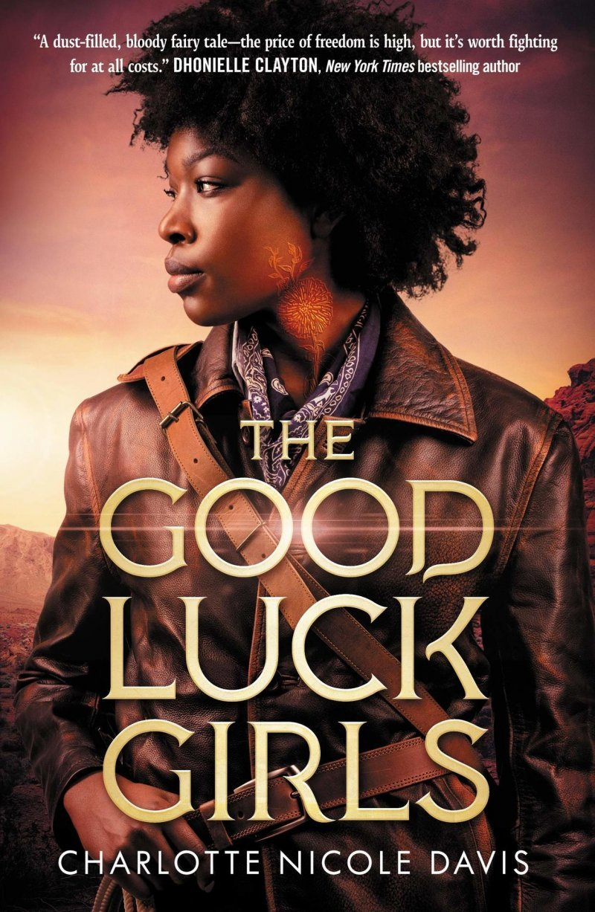
Gamificeret Booktalk

Good luck girls
af Charlotte Nicole Davis

Er du vild med fantasy?

Så er her en ny serie med westernmiljø, magiske skabninger og hårdtslående piger!

I Arketta betragtes støvblodspiger som heldige med at arbejde som Good Luck Girls i et glædeshus, fanget af en magisk tatovering og bedøvet med Sød Tidsel. Men da Clementine dræber sin første kunde, må hun flygte sammen med en flok andre piger.

Fantasy, seje piger og western-action for unge fra 13 år.

Clementine har dræbt den mand, som skulle have taget hendes dyd. Det bliver startskuddet til en hæsblæsende flugt sammen med hendes søster, Aster, veninderne Tansy og Mallow og den hovne Violet. Hellere dø udenfor end at tilbringe resten af sine dage i Madame Fleurs glædeshus. Da pigerne først er ude blandt ånder og hævngerrige mænd, kræver det både mod, vold og kvindelist at holde sig på fri fod. Da de får hjælp af guiden Zee, finder de ud af, at der er mange som er utilfredse med livet i Arketta. Måske findes der også en mulighed for at få fjernet de magiske tatoveringer? Pigerne er i hvert fald villige til at ofre hvad som helst for drømmen om frihed.

Rigtig god ny fantasyserie, der skiller sig ud med sit westernmiljø fyldt med magiske skabninger, og så er det skønt med nogle hårdtslående piger som hovedpersoner.

Der er rigtigt mange baggrundsoplysninger og sidefortællinger, men de udfoldes helt sikkert i de næste bind i serien.

Findes på eReolen GO.

Andre bøger om samme emne/genre
Richelle Meads serie "Det Glitrende Hof", der starter med Adorias diamant , kan også anbefales.
Gamificeret Booktalk

Good luck girls

Charlotte Nicole Davis

Oplæser eReolen: Kristine Brendstrup

Søg i cicero: se="Good luck girls"

Faustnr: 47593638

Findes på eReolen GO

Bestilles til:

